給食レシピ紹介

２０２３年９月２０日（水）
主食 | ごはん
主菜 | 増田屋さんの納豆
副菜 | いそ和え
汁物 | ちゃんこ鍋
牛乳
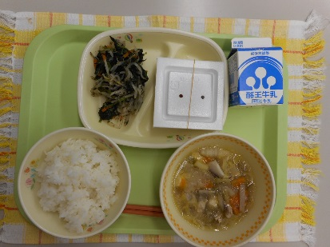

※分量は、中学生１人分の量です。
材料 | 分量（g） | 下処理・切り方
鶏肉 | 24g | 下味つける
酒 | 1.8g
にんじん | 9g | いちょう
だいこん | 24g | いちょう
ごぼう | 12g | 笹がき
しいたけ | 3.6g | 半分スライス
えのき | 6g | カットし、ほぐす
はくさい | 24g | スライス
豆腐 | 24g | さいの目
こんにゃく寒天 | 1.2g
ねぎ | 8g | 斜めスライス
鶏豚湯 | 2.4g
うすくちしょうゆ | 4.8g
塩 | 0.2g
水 | 適量
【作り方】
- 鶏肉に酒で下味をつけておく。
- 鶏肉を炒り、鍋に水を入れ、にんじん、だいこん、ごぼう、はくさいを入れて煮る。
- 煮えたらしいたけ、えのき、豆腐、こんにゃく寒天を入れて煮る。
- 調味して仕上げにねぎを入れる。

＜ポイント！＞
・しらたきやこんにゃくの代わりに、こんにゃく寒天を入れると、しっかりとした歯ごたえがあるので、食べごたえがあります。くず切りを入れてもおいしいです。
・塩はお好みで調節してください。

